**Aula Prática de SQL – Programas Armazenados I I**

**MARCOS VINICIUS DE GODOI - RA: 12022004**

**LEONARDO IMENES - RA: 11920978**

**NATHAN HENRIQUE BERLOFFA - RA: 12023716**

**RAFAEL JANOTTI - RA: 12023077**

**DANIEL POZZA BASEIO - RA: 12023194**

*/*Exercicio 1 */*

create sequence SEQ_ADD_CLIENTE

increment by 1

start with 1

MAXVALUE 999999999999

NOCYCLE;

 SELECT SEQ_ADD_CLIENTE.*NEXTVAL* from dual;

CREATE SEQUENCE SEQ_ADD_FILME

increment by 1

start with 1

MAXVALUE 999999999999

NOCYCLE;

SELECT SEQ_ADD_FILME.*NEXTVAL* from dual;

CREATE SEQUENCE SEQ_ADD_CATEGORIA

increment by 1

start with 1

MAXVALUE 999999999999

NOCYCLE;

SELECT SEQ_ADD_CATEGORIA.*NEXTVAL* from dual;

CREATE SEQUENCE SEQ_ADD_FITAS

increment by 1

start with 1

MAXVALUE 999999999999

NOCYCLE;

SELECT SEQ_ADD_FITAS.*NEXTVAL* from dual;

*/*Exercicio 2 */*

Create or replace TRIGGER PK_GEN_CLIENTE

BEFORE INSERT ON CLIENTE FOR EACH ROW

BEGIN

       SELECT SEQ_ADD_CLIENTE.*NEXTVAL* into :new.*cod_cliente* from dual;

end;

Create or replace TRIGGER PK_GEN_FILME

BEFORE INSERT ON FILMES FOR EACH ROW

BEGIN

       SELECT SEQ_ADD_FILME.*NEXTVAL* into :new.*cod_filme* from dual;

end;

Create or replace TRIGGER PK_GEN_CATEGORIA

BEFORE INSERT ON CATEGORIAS FOR EACH ROW

BEGIN

       SELECT SEQ_ADD_CATEGORIA.*NEXTVAL* into :new.*cod_categoria* from dual;

end;

Create or replace TRIGGER PK_GEN_FITAS

BEFORE INSERT ON FITAS FOR EACH ROW

BEGIN

       SELECT SEQ_ADD_FITAS.*NEXTVAL* into :new.*cod_fita* from dual;

end;

*/*exercicio 3*/*

*/*clientes*/*

insert into cliente (NOME,RUA,NUMERO,COMPLEMENTO,BAIRRO,CIDADE)

values ('Jose Campus','Rua das Oliveiras',243,'Apartamento dos ypes','Bairro Alvorada','Itapetininga');

insert into cliente (NOME,RUA,NUMERO,COMPLEMENTO,BAIRRO,CIDADE)

values('Elosangela Gomes','Rua das Amoras',243,'Em frente ao Clube','Bairro do AlviNegros','Pirassununga');

insert into cliente (NOME,RUA,NUMERO,COMPLEMENTO,BAIRRO,CIDADE)

values ('Jose Campus','Rua das Oliveiras',243,'Apartamento dos ypes','Bairro Alvorada','Itapetininga');

insert into cliente(NOME,RUA,NUMERO,COMPLEMENTO,BAIRRO,CIDADE)

values('Elosangela Gomes','Rua das Amoras',243,'Em frente ao Clube','Bairro do AlviNegros','Pirassununga');

insert into cliente(NOME,RUA,NUMERO,COMPLEMENTO,BAIRRO,CIDADE)

values('Heloisa Silva','Rua das Amoras',152,'Em frente ao Clube','Bairro do AlviNegros','Pirassununga');

insert into cliente(NOME,RUA,NUMERO,COMPLEMENTO,BAIRRO,CIDADE)

values('Jefferson de Oliveira','Rua das Andorinas', 124,'Em frente ao Clube','Parque Adolfo Gomes','Pirassununga');

insert into cliente(NOME,RUA,NUMERO,COMPLEMENTO,BAIRRO,CIDADE)

values('Rodrigo Moraes','Rua das Oliveira',124,'Em frente ao Sindicato dos Cabelereiro','Bairro Nova Campinas','Campinas' );

insert into cliente(NOME,RUA,NUMERO,COMPLEMENTO,BAIRRO,CIDADE)

values('Roberto Campos','Rua Dirceu de Oliveira',203,'Nao informado','Nova Sao Paulo','Sao Paulo');

insert into cliente(NOME,RUA,NUMERO,COMPLEMENTO,BAIRRO,CIDADE)

values('Silvio Abravanel','Rua Eduardo Gomes', 223,'Nao informado','Jardim Ypes', 'São Paulo');

insert into cliente(NOME,RUA,NUMERO,COMPLEMENTO,BAIRRO,CIDADE)

values('Luis Inacio','Marginal Tiete', 213,'ABC Paulista','Bairro Taboao','São Bernardo do Campo');

insert into cliente(NOME,RUA,NUMERO,COMPLEMENTO,BAIRRO,CIDADE)

values('Jair Messias','Rua das Laranjeiras', 222,'Nao informado','Bairro da Republica','Sao Paulo' );

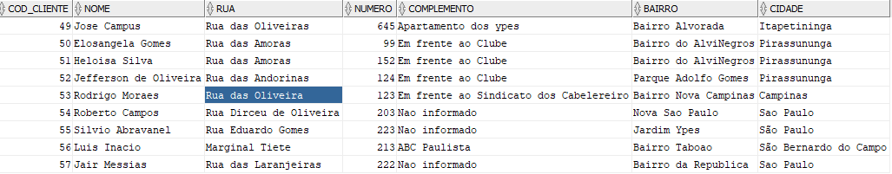

*/*categorias*/*

insert into categorias(DESCRICAO,PRECO_LOCACAO) values ('Terror', 24.60);

insert into categorias(DESCRICAO,PRECO_LOCACAO) values ('Aventura', 14.90);

insert into categorias(DESCRICAO,PRECO_LOCACAO) values ('Fantasia', 20.90);

insert into categorias(DESCRICAO,PRECO_LOCACAO) values ('Drama', 12.90);

insert into categorias(DESCRICAO,PRECO_LOCACAO) values ('Comedia', 11.90);

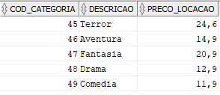

*/*fitas*/*

insert into fitas(DESCRICAO,DATA_COMPRA,COD_FILME,DISPONIVEL) values ('NDA','07/11/2022',21,'S');

insert into fitas(DESCRICAO,DATA_COMPRA,COD_FILME,DISPONIVEL) values ('NDA','02/11/2022',65,'S');

insert into fitas(DESCRICAO,DATA_COMPRA,COD_FILME,DISPONIVEL) values ('NDA','02/11/2022',66,'S');

insert into fitas(DESCRICAO,DATA_COMPRA,COD_FILME,DISPONIVEL) values ('NDA','02/11/2022',67,'S');

insert into fitas(DESCRICAO,DATA_COMPRA,COD_FILME,DISPONIVEL) values ('NDA','02/11/2022',69,'S');

insert into fitas(DESCRICAO,DATA_COMPRA,COD_FILME,DISPONIVEL) values ('NDA','02/11/2022',70,'S');

insert into fitas(DESCRICAO,DATA_COMPRA,COD_FILME,DISPONIVEL) values ('NDA ','02/11/2022',71,'S');

insert into fitas(DESCRICAO,DATA_COMPRA,COD_FILME,DISPONIVEL) values ('NDA','02/11/2022',71,'S');

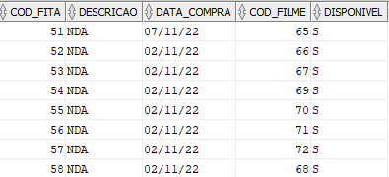

*/*exercicio 4*/*

create view vw_Fita

as

select ft.*cod_fita*, ft.*descricao* as Fita, fl.*descricao* as Filme, ct.*descricao* as categoria, ct.*PRECO_LOCACAO*

from fitas fT, filmes fl, categorias ct

where

ft.*cod_filme* **=** fl.*cod_filme* and

fl.*cod_categoria* **=** ct.*cod_categoria* and

ft.*DISPONIVEL* **=** 'S'

;

select **\***

from vw_Fita;

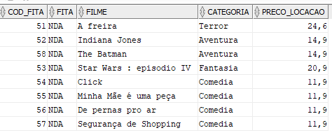

*/*Ex 5 */*

create or replace function fn_fita (p_cod_fita in number)

RETURN  number is

preco number;

CURSOR c1 IS SELECT preco_locacao FROM vw_Fita WHERE cod_fita **=** p_cod_fita;

Begin

   open c1;

   fetch c1

   into preco;

close c1;

return preco;

exception

when NO_DATA_FOUND then

raise_application_error

(**-**20000, 'Fita não encontrada ou indisponível');

end;



*/*EX 6 */*

create or replace TRIGGER tgr_locacao

before insert on LOCACAO for each row

BEGIN

       IF (to_char(:new.*data_locacao*, 'D') **=** 1 or to_char(:new.*data_locacao*, 'D') **=** 7 )

              THEN :new.*valor_locacao* :**=**(fn_fita(:new.*cod_fita*)**\***0.10) **+** fn_fita(:new.*cod_fita*);

       ELSE

              :new.*valor_locacao* :**=**  fn_fita (:new.*cod_fita*) ;

       END IF ;

END;

insert into locacao(cod_cliente,cod_fita,data_locacao,data_devolucao) values (50,52,'12/11/2022','11/12/2022');

insert into locacao(cod_cliente,cod_fita,data_locacao,data_devolucao) values (52,54,'14/11/2022','11/12/2022');

insert into locacao(cod_cliente,cod_fita,data_locacao,data_devolucao) values (52,51,'14/11/2022','11/12/2022');

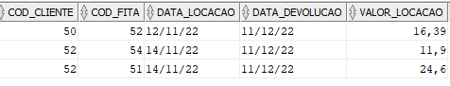

*/*EX 7 */*

create or replace trigger tgr_locacao_disponivel

after insert on locacao for each row

begin

       update fitas set disponivel **=**  'N' where cod_fita **=** :new.*cod_fita*;

end;

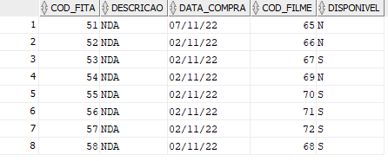

*/*ex8*/*

create view vw_cliente

as

       select cliente.*cod_cliente*, cliente.*nome*, fitas.*cod_fita*, fitas.*descricao*

       from cliente , fitas , locacao

       where

       cliente.*cod_cliente* **=** locacao.*cod_cliente* and

       fitas.*cod_fita* **=** locacao.*cod_fita*;

select * from vw_cliente;

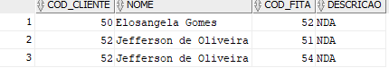

select nome, count(cod_fita)from vw_cliente group by nome;



*/*ex9*/*

create table Conta

(

       numero integer not null,

       Saldo number,

*CHECK* (saldo **>=**0)

)

create table Poupanca

(

       numero integer not null,

       Saldo number ,

*CHECK* (saldo **>=**0)

)

insert into conta

values

       (100, 700);

insert into conta

values

       (200, 300);

insert into conta

values

       (300, 15000);

insert into poupanca

values

       (300, 5200);

insert into poupanca

values

       (100, 0);

insert into poupanca

values

       (200, 2.700);

UPDATE Conta SET saldo **=** saldo **-** 3000 WHERE numero **=** 300;



UPDATE Conta SET saldo **=** saldo **-** 500 WHERE numero **=** 200;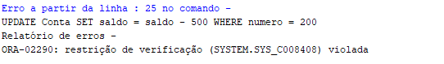

UPDATE Conta SET saldo **=** saldo **-** 800 WHERE numero **=** 100;

